Office de la Formation Professionnelle et de la Promotion du Travail
Direction de la Recherche et de l’Ingénierie de la Formation
Division Conception des Examens
Examen National de Fin d’année
Session de Septembre 2020
Eléments de correction Examen de Fin de Formation (Epreuve de Synthèse)
Filière | Techniques des Réseaux Informatiques |  |  |  |  | Variante |  |  |  | V1
Niveau | TS | Durée | 4H |  |  |  | Barème |  | /100
Consignes et Conseils aux candidats :

- Séparer la partie théorique et la partie pratique dans deux feuilles de rédaction différentes
- La partie théorique et Dossier3 de la partie pratique sont obligatoires pour tous les stagiaires
- Dans Dossier4 de la partie pratique, chaque stagiaire peut choisir soit la partie1 ou la partie2
- Il est strictement interdit de répondre à des questions des deux parties en même temps. Il faut choisir soit la partie 1 ou la partie 2 du dossier 4 de la partie pratique
- L’utilisation d’une calculatrice n’est pas autorisée.

Document(s) et Matériel(s) autorisés :

Détail du Barème :

Question | Barème |  | Question | Barème |  | Question | Barème
THEORIE | 40 |  | Question 18 | 2 |  | Question 32 | 2
Dossier 1 | /15 |  | Question 19 | 2 |  | Question 33.a | 2,5
Question 1 | 2 |  | Question 20 | 2 |  | Question 33.b | 2,5
Question 2 | 1 |  | PRATIQUE | 60 |  | Question 34.a | 1
Question 3 | 1,5 |  | Dossier 3 | /40 |  | Question 34.b | 2,5
Question 4 | 1,5 |  | Question 21 | 3 |  | Question 34.c | 2,5
Question 5 | 1,5 |  | Question 22 | 4,5 |  | Question 35.a | 1
Question 6 | 1 |  | Question 23 | 2 |  | Question 35.b | 2
Question 7 | 1,5 |  | Question 24.a | 3 |  | Question 35.c | 2
Question 8 | 1,5 |  | Question 24.b | 2 |  | Partie 2 | /20
Question 9 | 2 |  | Question 24.c | 2 |  | Question 31 | 1,5
Question 10 | 1,5 |  | Question 25 | 4 |  | Question 32 | 1,5
Dossier 2 | /25 |  | Question 26 | 3 |  | Question 33 | 1,5
Question 11 | 6 |  | Question 27 | 4 |  | Question 34 | 1,5
Question 12 | 1,5 |  | Question 28 | 4 |  | Question 35 | 2
Question 13 | 1,5 |  | Question 29 | 4 |  | Question 36 | 2
Question 14 | 2 |  | Question 30 | 4,5 |  | Question 37 | 2
Question 15 | 2 |  | Dossier 4 | /20 |  | Question 38 | 2
Question 16 | 4 |  | Partie 1 | /20 |  | Question 39 | 2
Question 17 | 2 |  | Question 31 | 2 |  | Question 40 | 4

Partie Théorique /40
Dossier 1 : Questions Générales
01. Convertir chaque nombre vers la base demandée :
- (10001110)₂ = ( 8E )₁₆
- (CEF)₁₆ = ( 1100 1110 1111 )₂
- (160)₈ = ( 1110000 )₂
- ( 248)₁₀ = ( 11111000 )₂
02. Donner le rôle de la RAM dans un ordinateur
La RAM (pour Random Access Memory) est une mémoire vive présente dans tous les ordinateurs. Elle permet de stocker provisoirement des données.
Cette mémoire vive est tout simplement indispensable à votre ordinateur : c’est elle qui permet au processeur de stocker temporairement les données dont il a besoin pour lancer un programme.
Plus vous avez une quantité importante de RAM, plus votre ordinateur sera rapide notamment lorsque vous ouvrez plusieurs programmes en même temps.
03. Quel est l’intrus et justifier
- RAM
- Microsoft Windows
- ROM
- Processeur
- Disque dur
Les autres sont tous de composants matériel
04. Donner deux méthodes d’installation de Windows 7
DVD installation, Réseau (WDS), Clé bootable
05. Citer trois caractéristiques du système de fichiers NTFS
Sécurité, Compression, Chiffrement, Quota de disques
06. Ecrire sous format compressé les adresses IPv6 suivantes :
- 2000 :0CAF : 000A :1000 :0000 :0000 :0000 :FF00
- FE80 :0000:0000 :0000 :0000 :0000 :0000 :000A
2000 :CAF :A :1000 ::FF00
FE80 ::A
07. Donner deux types d’adresses IPv6
Link-local, Monodiffusion Global
08. Parmi les adresses IPv4 suivantes lesquelles sont publiques :
- 192.168.1.2
- 192.186.1.2
- 10.1.1.1
- 172.32.10.10
- 172.31.10.10

09. Lier chaque protocole avec son numéro de port :
http | 389
dns | 21
ldap | 80
ftp | 53

10. Parmi les affirmations suivantes lesquelles caractérisent le protocole TCP (choisir deux) :
- Réassemblage selon l’ordre d’arrivée
- Réassemblage selon l’ordre d’envoi
- Etablissement de connexion avant l’envoi des données
- Pas d’accusé de réception
- Non fiable
Dossier 2 : Réseaux Informatiques
11. Une société possède le réseau suivant :
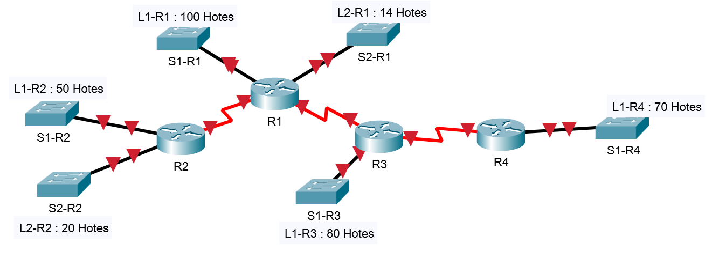

Sachant que l’adresse réseau est : 172.16.192.0/20
En utilisant VLSM, reproduire et remplir le tableau suivant :

Subnet Name | Needed Size | Allocated Size | Address | Mask | Dec Mask | Assignable Range | Broadcast
A | 100 | 126 | 172.16.192.0 | /25 | 255.255.255.128 | 172.16.192.1 - 172.16.192.126 | 172.16.192.127
B | 14 | 14 | 172.16.193.224 | /28 | 255.255.255.240 | 172.16.193.225 - 172.16.193.238 | 172.16.193.239
C | 50 | 62 | 172.16.193.128 | /26 | 255.255.255.192 | 172.16.193.129 - 172.16.193.190 | 172.16.193.191
D | 20 | 30 | 172.16.193.192 | /27 | 255.255.255.224 | 172.16.193.193 - 172.16.193.222 | 172.16.193.223
E | 80 | 126 | 172.16.192.128 | /25 | 255.255.255.128 | 172.16.192.129 - 172.16.192.254 | 172.16.192.255
F | 70 | 126 | 172.16.193.0 | /25 | 255.255.255.128 | 172.16.193.1 - 172.16.193.126 | 172.16.193.127
G | 2 | 2 | 172.16.193.240 | /30 | 255.255.255.252 | 172.16.193.241 - 172.16.193.242 | 172.16.193.243
H | 2 | 2 | 172.16.193.244 | /30 | 255.255.255.252 | 172.16.193.245 - 172.16.193.246 | 172.16.193.247
I | 2 | 2 | 172.16.193.248 | /30 | 255.255.255.252 | 172.16.193.249 - 172.16.193.250 | 172.16.193.251

12. Quel est l’intérêt des VLANs
- Sécurité
- Réduction des coûts
- Meilleures performances
- Réduction des domaines de diffusion
- Efficacité accrue du personnel
- Gestion simplifiée de projets et d'applications

13. Donner le rôle du protocole STP
- Redondance LAN
- Eviter Les boucles logiques de couche 2 dans les liaisons redondantes.
- Eviter les tempêtes de diffusion
- Eviter la Transmissions de trames multiples

14. Donner deux protocoles de redondance au premier saut
- Protocole HSRP
- Protocole GLBP
- Protocole VRRP

15. Donner quelques avantages d’agrégation de liaisons ETHERCHANEL
- La plupart des tâches de configuration peuvent être réalisées sur l'interface EtherChannel plutôt que sur chaque port
- Un EtherChannel repose sur les ports de commutation existants.
- L'équilibrage de la charge se fait entre les liaisons appartenant au même EtherChannel.
- EtherChannel crée une agrégation considérée comme une seule liaison logique.
- EtherChannel offre de la redondance car la liaison globale est considérée comme une seule connexion logique.
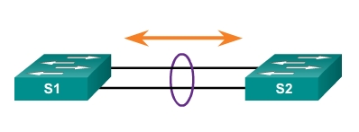
16. Reproduire et compléter le tableau ci-dessous des modes PAgP.
S1 | S2 | Etablissement du canal
On | On | Oui
Auto ou Désirable | Désirable | Oui
On ou Auto ou Désirable | Non configuré | Non
On | Désirable | Non
Auto ou On | Auto | Non

17. Donner quelques avantages du protocole OSPF multizones
- Réduction de la taille des tables de routage
- Réduction de la surcharge liée aux mises à jour d'état de liens
- Réduction de la fréquence des calculs SPF
18. Donner le rôle du DR pour le protocole OSPF dans un environnement à accès multiple
Le protocole OSPF sélectionne un routeur DR comme point de collecte et de distribution des paquets LSA envoyés et reçus. Un routeur BDR est également choisi au cas où le routeur DR est défaillant.
Pour éviter :
Création de contiguïtés multiples
Diffusion massive de paquets LSA
19. Décrire comment le DR est choisi entre les routeurs OSPF.
- Priorité OSPF de l’interface
- L’ID Router
20. Donner les quatre types de routeur dans OSPF multizones.
- Routeur interne
- Routeur fédérateur
- Routeur ABR
- Routeur ASBR

Partie Pratique
Dossier 3 :
Une entreprise marocaine spécialisée dans la fabrication des jouets pour enfants possède le réseau suivant :
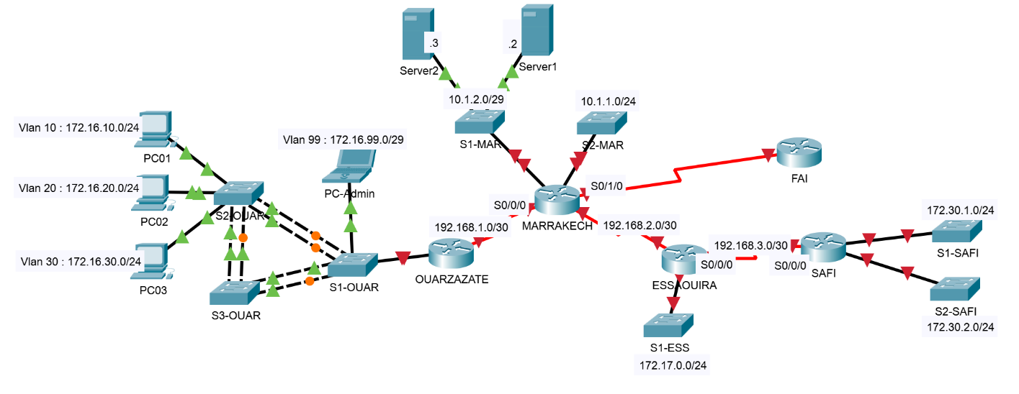

Le réseau local OUARZAZATE est séparé sous forme de VLAN selon le tableau suivant :
ID VLAN | Nom VLAN | Ports
10 | Administration | F0/5 – F0/9
20 | Comptabilité | F0/10 – F0/16
30 | Commercial | F0/17 – F0/23
99 | Gestion&Natif | F0/24

21. Sur le routeur MARRAKECH configurer ce qui suit :
- Configurer l’interface S0/0/0 en spécifiant une description (Utiliser la 1ère adresse du réseau)
Int s0/0/0
Ip address 192.168.1.1 255.255.255.252
Description " réseau entre Marrakech et Ouarzazate "
No shutdown
- Désactiver la recherche DNS
No ip domain-lookup

- Définir la bannière : « Accès autorisé uniquement »
banner motd #Accès autorisé uniquement#
22. sur le routeur SAFI configurer EIGRP comme protocole de routage dynamique (utiliser 10 comme ID Process)
router EIGRP 10
network 192.168.3.0
network 172.30.0.0
23. Configurer le résumé EIGRP manuel sur le routeur SAFI
Int s0/0/0
ip summary-address eigrp 10 172.30.0.0 255.255.252.0
24. Sur S2-OUAR Configurer ce qui suit :
- Créer le VLAN 20
Vlan 20
Name Comptabilité
- Affecter les ports au VLAN 20
Int range F0/10-16
switchport mode access
Switchport access vlan 20

- Configurer les 5 premiers ports comme ports d’agrégation
Int range F0/1-5
switchport mode trunk
switchport trunk native vlan 99

25. Sur le routeur OUARZAZATE, configurer le routage Inter-vlan
Int G0/0.10
encapsulation dot1Q 10
ip address 172.16.10.1 255.255.255.0
------
Int G0/0.20
encapsulation dot1Q 20
ip address 172.16.20.1 255.255.255.0
------
Int G0/0.30
encapsulation dot1Q 30
ip address 172.16.30.1 255.255.255.0
------
Int G0/0.99
encapsulation dot1Q 99 native
ip address 172.16.99.1 255.255.255.248
------
Int G0/0
No shutdown

26. Configurer S1-OUAR comme pont racine pour les VLANs 10 et 20
spanning-tree vlan 10,20 root primary

27. L’administrateur veut configurer l’agrégation de liaisons EtherChannel selon le tableau suivant :
Swich1 | Switch2 | Protocole
S1-OUAR ( Ports F0/2 et F0/3) | S2-OUAR ( Ports F0/2 et F0/3) | PAGP
S1-OUAR ( Ports F0/4 et F0/5) | S3-OUAR ( Ports F0/2 et F0/3) | LACP
S2-OUAR ( Ports F0/4 et F0/5) | S3-OUAR ( Ports F0/4 et F0/5) | Sans Négociation

- Configurer Etherchannel entre S1-OUAR et S2-OUAR
Sur S1-OUAR

interface range f0/2-3
switchport mode trunk
switchport trunk native vlan 99
channel-group 1 mode desirable
no shutdown

Sur S2-OUAR

interface range f0/2-3
switchport mode trunk
switchport trunk native vlan 99
channel-group 1 mode auto
no shutdown

- Configurer Etherchannel entre S1-OUAR et S3-OUAR
Sur S1-OUAR

interface range f0/4-5
switchport mode trunk
switchport trunk native vlan 99
channel-group 2 mode active
no shutdown

Sur S3-OUAR

interface range f0/2-3
switchport mode trunk
switchport trunk native vlan 99
channel-group 2 mode passive
no shutdown
28. Configurer l’authentification EIGRP MD5 entre le routeur ESSAOUIRA et SAFI (utiliser le mot de passe P@ssword pour la clé 1)
Sur le routeur ESSAOUIRA

Key chain EIGRP_KEY
Key 1
Key-string Cisco123
Int s0/0/0
Ip authentication mode eigrp 10 md5
Ip authentication key-chain eigrp 10 EIGRP_KEY

Sur le routeur SAFI

Key chain EIGRP_KEY
Key 1
Key-string Cisco123
Int s0/0/0
Ip authentication mode eigrp 10 md5
Ip authentication key-chain eigrp 10 EIGRP_KEY

29. Configurer le routeur ESSAOUIRA comme serveur DHCP pour attribuer des adresses IPv4 à son réseau local et le réseau LAN1 SAFI.
ESSAOUIRA(config)#ip dhcp excluded-address 172.17.0.1
ESSAOUIRA(config)#ip dhcp excluded-address 172.30.1.1
ESSAOUIRA(config)#ip dhcp pool LAN-ESSAOUIRA
ESSAOUIRA(dhcp-config)#network 172.17.0.0 255.255.255.0
ESSAOUIRA(dhcp-config)#default-router 172.17.0.1

ESSAOUIRA(config)#ip dhcp pool LAN-SAFI
ESSAOUIRA(dhcp-config)#network 172.30.1.0 255.255.255.0
ESSAOUIRA(dhcp-config)#default-router 172.30.1.1

Sur le routeur SAFI
SAFI(config)#int g0/0
SAFI(config-if)#ip helper-address 192.168.3.2
192.168.3.2 adresse de l’interface S0/0/0 du routeur ESSAOUIRA
30. L’administrateur a décidé de migrer vers IPv6 et opter pour OSPF multizones.
En se basant sur la figure suivante, configurer le protocole OSPF sur le routeur SAFI en respectant ce qui suit :
- Configurer l’adressage IPv6 de monodiffusion globale et link local (utiliser FE80 ::1 pour le routeur SAFI)
- ID process : 10
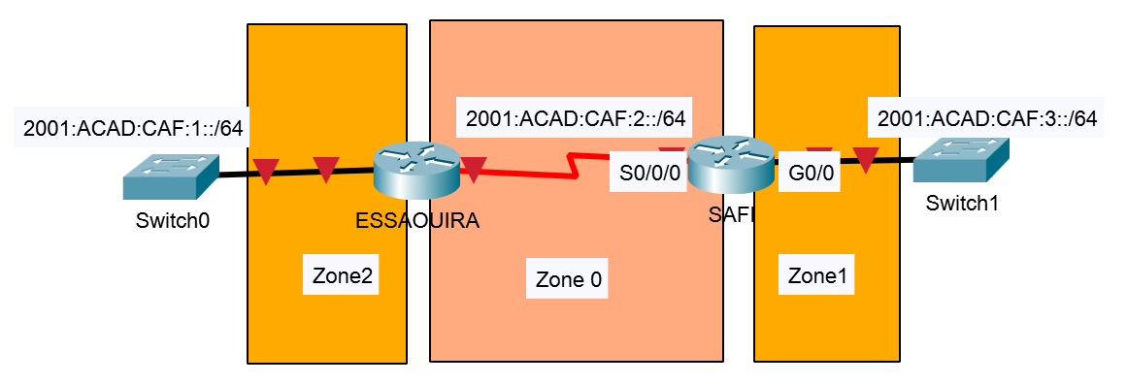
- Router ID : 11.11.11.11

SAFI(config)#ipv6 router Ospf 10
SAFI(config-rtr)#router-id 11.11.11.11

SAFI(config)#int g0/0
SAFI(config-if)#ipv6 address fe80::1 link-local
SAFI(config-if)#ipv6 address 2001:acad:caf:3::1/64
SAFI(config-if)#ipv6 ospf 10 area 1

SAFI(config)#int S0/0/0
SAFI(config-if)#ipv6 address fe80::1 link-local
SAFI(config-if)#ipv6 address 2001:acad:caf:2::1/64
SAFI(config-if)#ipv6 ospf 10 area 1

Dossier 4 ( Choisir entre la partie 1 ou la partie 2)
Partie 1 : Interconnexion des réseaux
NB. Dans cette partie, on utilise toujours le réseau IPv4 du dossier 3 de la partie pratique.
31. Entre MARRAKECH (S0/0/1) et ESSAOUIRA(S0/0/0), Configurer le protocole PPP en utilisant l’authentification PAP (utiliser les mots de passe au choix).

MARRAKECH(config)#username ESSAOUIRA password Password2
MARRAKECH(config)#int S0/0/1
MARRAKECH(config-if)#encapsulation ppp
MARRAKECH(config-if)#ppp authentication pap
MARRAKECH(config-if)#ppp pap sent-username MARRAKECH password Password1

ESSAOUIRA(config)#username MARRAKECH password Password1
ESSAOUIRA(config)# int S0/0/0
ESSAOUIRA (config-if)#encapsulation ppp
ESSAOUIRA (config-if)#ppp authentication pap
ESSAOUIRA (config-if)#ppp pap sent-username ESSAOUIRA password Password2
32. Entre SAFI (S0/0/0) et ESSAOUIRA (S0/0/1), Configurer le protocole PPP en utilisant l’authentification CHAP (utiliser P@ssCHAP comme mot de passe).
ESSAOUIRA(config)#username SAFI password P@ssCHAP
ESSAOUIRA(config)# int S0/0/1
ESSAOUIRA (config-if)#encapsulation ppp
ESSAOUIRA (config-if)#ppp authentication chap
SAFI(config)#username ESSAOUIRA password P@ssCHAP
SAFI(config)# int S0/0/0
SAFI (config-if)#encapsulation ppp
SAFI (config-if)#ppp authentication chap

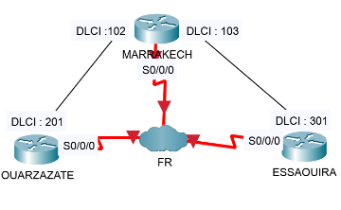
33. L’entreprise a décidé d’utiliser la solution Frame Relay point à point pour lier MARRAKECH, ESSAOUIRA et OURZAZZATE en gardant le même plan d’adressage selon le schéma suivant :

- Configurer Frame Relay sur le routeur MARRAKECH en spécifiant les adresses IPv4 de chaque sous interface
MARRAKECH(config)#int S0/0/0
MARRAKECH(config-if)#encapsulation frame-relay
MARRAKECH(config-if)#exit
MARRAKECH(config)#int s0/0/0.102 point-to-point
MARRAKECH(config-subif)#frame-relay interface-dlci 102
MARRAKECH(config-subif)#ip address 192.168.1.1 255.255.255.252
MARRAKECH(config-subif)#no shutdown
MARRAKECH(config)#int s0/0/0.103 point-to-point
MARRAKECH(config-subif)#frame-relay interface-dlci 103
MARRAKECH(config-subif)#ip address 192.168.2.1 255.255.255.252
MARRAKECH(config-subif)#no shutdown

- Configurer Frame Relay sur le routeur ESSAOUIRA (utiliser l’interface physique)
ESSAOUIRA(config)#int S0/0/0
ESSAOUIRA (config-if)#encapsulation frame-relay
ESSAOUIRA (config-if)#frame-relay interface-dlci 201 ou frame-relay map ip 192.168.2.1 201 broadcast
ESSAOUIRA (config-if)#ip address 192.168.2.2 255.255.255.252
ESSAOUIRA (config-if)#no shutdown
34. L’entreprise possède une seule adresse IP publique « 209.165.201.5 ». Server1 est un serveur Web, Server2 est un serveur FTP
- Quel est le rôle du NAT
- La fonction NAT ménage le schéma d'adressage enregistré légalement en autorisant la privatisation des intranets.
- Elle économise les adresses au moyen d'un multiplexage au niveau du port de l'application
- La fonction NAT augmente la souplesse des connexions au réseau public
- La fonction NAT assure la cohérence des schémas d'adressage du réseau interne

- Configurer le PAT pour permettre aux réseaux locaux de MARRAKECH et le réseau local de SAFI d’accéder à INTERNET

MARRAKECH(config)#access-list 10 permit 10.1.0.0 0.0.255.255
MARRAKECH(config)#access-list 10 permit 172.30.0.0 0.0.255.255
MARRAKECH(config)#ip nat inside source list 10 interface S0/1/0 overload

MARRAKECH(config)#int s0/0/0
MARRAKECH(config-if)#ip nat inside

MARRAKECH(config)#int s0/0/1
MARRAKECH(config-if)#ip nat inside

MARRAKECH(config)#int s0/1/0
MARRAKECH(config-if)#ip nat outside

- Configurer le transfert de port pour permettre aux deux serveurs d’être accessible depuis l’extérieur.
MARRAKECH(config)#ip nat inside source static tcp 10.1.2.2 80 209.165.201.5 80
MARRAKECH(config)#ip nat inside source static tcp 10.1.2.3 21 209.165.201.5 21
MARRAKECH(config)#int s0/0/0
MARRAKECH(config-if)#ip nat inside

MARRAKECH(config)#int s0/0/1
MARRAKECH(config-if)#ip nat inside

MARRAKECH(config)#int s0/1/0
MARRAKECH(config-if)#ip nat outside

35. L’administrateur veut configurer une connexion VPN site à site entre le routeur de MARRAKECH et le routeur de CASA selon le schéma suivant :
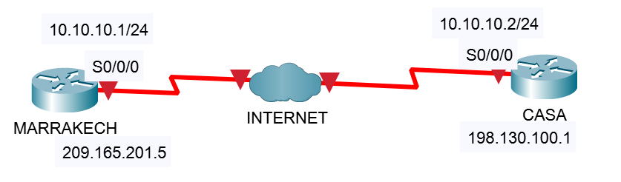

- Donner quelques avantages du VPN
- Réductions des coûts : les VPN permettent aux entreprises d'utiliser un transport Internet tiers et économique pour la connexion des bureaux et des utilisateurs distants au site principal
- Évolutivité
- Compatibilité avec la technologie haut débit
- Sécurité

- Configurer le tunnel GRE entre MARRAKECH et CASA (Configurer OSPF comme protocole de routage dynamique ID process 10)
MARRAKECH(config)#Interface Tunnel 0
MARRAKECH(config-if)#tunnel mode gre ip
MARRAKECH(config-if)#ip addresse 10.10.10.1 255.255.255.0
MARRAKECH(config-if)#tunnel source 209.165.201.5
MARRAKECH(config-if)#tunnel destination 198.130.100.1
MARRAKECH(config)#router ospf 10
MARRAKECH(config-rtr)#network 10.10.10.0 0.0.0.255 area 0

CASA(config)#Interface Tunnel 0
CASA(config-if)#tunnel mode gre ip
CASA (config-if)#ip addresse 10.10.10.2 255.255.255.0
CASA (config-if)#tunnel source 198.130.100.1
CASA (config-if)#tunnel destination 209.165.201.5
CASA (config)#router ospf 10
CASA (config-rtr)#network 10.10.10.0 0.0.0.255 area 0

- Tester le bon fonctionnement du tunnel.
MARRAKECH# show interface Tunnel 0
Ou
MARRAKECH# show ip ospf neighbor
Ou
MARRAKECH#Show ip interface brief | include Tunnel

Partie2 : Administration des Réseaux sous Windows
NB. Dans cette partie, on utilise toujours le réseau IPv4 du dossier 3 de la partie pratique.
Sachant que Server1 est un contrôleur de domaine Active Directory
31. Comparer les requêtes DNS récursive et itérative
Dans une requête récursive, le demandeur demande au serveur DNS une adresse IP entièrement résolue de la ressource demandée
Les requêtes itératives ont accès aux informations de noms de domaine qui se trouvent sur le système DNS. À l'aide des requêtes itératives, vous pouvez résoudre rapidement et efficacement des noms sur de nombreux serveurs.
32. Comparer les étendus de groupe dans un domaine Active Directory

Étendue de groupe | Membres d'un même domaine | Membres d'un domaine dans la même forêt | Membres d'un domaine externe approuvé | Possibilité de se voir attribuer  des autorisations aux ressources
Domaine local | U, O,  GG, GLD, GU | U, O,  GG, GU | U, O,  GG | N'importe où dans le domaine
Universel | U, O,  GG, GU | U, O,  GG, GU | N/A | N'importe où dans la forêt
Global | U, O,  GG | N/A | N/A | N'importe où dans le domaine ou domaine approuvé
33. Qu’est-ce qu’un objet PSO
Les administrateurs peuvent définir plus d’une stratégie de mot de passe dans un domaine unique en implémentant des stratégies de mot de passe affinées. Celles-ci vous permettent d’avoir un contrôle plus granulaire sur les exigences de mot de passe utilisateur, et vous pouvez avoir différentes exigences de mot de passe pour différents utilisateurs ou groupes.
34. Quel est le rôle du filtrage WMI dans les GPOs
WMI est une technologie d’infrastructure de gestion qui permet aux administrateurs de surveiller et de contrôler des objets gérés dans le réseau. Une requête WMI est capable de filtrer des systèmes selon des caractéristiques, y compris la mémoire vive (RAM), la vitesse du processeur, la capacité de disque, l’adresse IP, la version du système d’exploitation et le niveau de service pack, les applications installées et les propriétés d’imprimante.

35. On veut configurer Server1 comme premier contrôleur du domaine dans la forêt abcd.local
Ecrire la commande qui permet de configurer l’adressage Ipv4 dans Server1 (Spécifier la passerelle par défaut)
- Netsh interface ipv4 set address “Ethernet” static 10.1.2.2 255.255.255.248 10.1.2.1
- Set-NetIPAddress –InterfaceIndex 12 –IPAddress 10.1.2.2 –PrefixLength 29 -DefaultGateway 10.1.2.1
36. Comparer les commandes csvde et ldifde
Csvde est un outil en ligne de commande qui exporte ou importe des objets Active Directory dans ou à partir d'un fichier de valeurs séparées par une virgule (.csv).
La principale limite de csvde est qu'il ne peut pas modifier les objets Active Directory existants. Il ne peut que créer de nouveaux objets.
Ldifde est un outil en ligne de commande que vous pouvez utiliser pour exporter, créer, modifier ou supprimer des objets AD DS. Comme csvde, ldifde utilise les données enregistrées dans un fichier. Le fichier doit être au format LDIF (LDAP Data Interchange Format)

37. Ecrire la commande PowerShell qui permet d’ajouter le rôle Services de domaine Active Directory dans Server1
Install-windowsfeature -name AD-Domain-Services –IncludeManagementTools
38. Ecrire la commande PowerShell qui permet d’installer Active Directory dans Server1 (le nom du domaine est abcd.local).
Install-ADDSForest –domainname "abcd.local"

39. Ecrire la commande qui permet de créer l’unité d’organisation « TECHNIQUE » dans la racine du domaine
Dsadd ou “ou=TECHNIQUE,dc=abcd,dc=local“
Ou
New-ADOrganizationalUnit –Name TECHNIQUE –Path “dc=abcd,dc=local” –ProtectedFromAccidentalDeletion $true
40. Ecrire la commande qui permet de créer un compte utilisateur avec les paramètres suivants : (voir figure ci-dessous)
- Emplacement : unité d’organisation TECHNIQUE
- CN : Abdessamad ElAkrami
- Nom : EL AKRAMI
- Prénom : Abdessamad
- Mot de passe : P@ssword123
- Nom Sam : a-elakrami
- Nom UPN : a.elakrami@abcd.local
- Service : Technique
- Téléphone : 0555555555
- Fonction : Technicien Spécialisé
- Adresse Email : a.elakrami@abcd.local
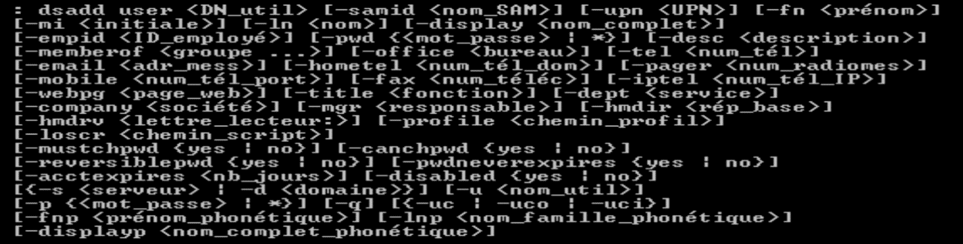

Dsadd user “cn= Abdessamad ElAkrami,ou=TECHNIQUE,dc=abcd,dc=local” –ln ELAKRAMI –fn Abdessamad –pwd P@ssword123 -samid a-elakrami -upn a.elakrami@abcd.local -dept Technique -tel 0555555555 --title “ Technicien Spécialisé“ -email a.elakrami@abcd.local

